BỘ GIAO THÔNG VẬN TẢI  ------- | CỘNG HÒA XÃ HỘI CHỦ NGHĨA VIỆT NAM  Độc lập - Tự do - Hạnh phúc  --------------
Số: 11/2017/TT-BGTVT | Hà Nội, ngày 05 tháng 4 năm 2017

THÔNG TƯ
QUY ĐỊNH VỀ TRANG PHỤC CỦA CÁN BỘ, CÔNG CHỨC VÀ NGƯỜI LAO ĐỘNG CỤC HÀNG KHÔNG VIỆT NAM
Căn cứ Nghị định số 12/2017/NĐ-CP ngày 10 tháng 02 năm 2017 của Chính phủ quy định chức năng, nhiệm vụ, quyền hạn và cơ cấu tổ chức của Bộ Giao thông vận tải;
Căn cứ Quyết định số 51/2016/QĐ-TTg ngày 29 tháng 11 năm 2016 của Thủ tướng Chính phủ về một số cơ chế tài chính đặc thù đối với Cục Hàng không Việt Nam;
Theo đề nghị của Vụ trưởng Vụ Pháp chế và Cục trưởng Cục Hàng không Việt Nam;
Bộ trưởng Bộ Giao thông vận tải ban hành Thông tư quy định về trang phục của cán bộ, công chức và người lao động Cục Hàng không Việt Nam.
Chương I
QUY ĐỊNH CHUNG
Điều 1. Phạm vi điều chỉnh
Thông tư này quy định về trang phục của cán bộ, công chức và người lao động Cục Hàng không Việt Nam.
Điều 2. Đối tượng áp dụng
Thông tư này áp dụng đối với cán bộ, công chức và người lao động Cục Hàng không Việt Nam, bao gồm:
1. Cục trưởng, Phó Cục trưởng.
2. Chánh Văn phòng, Chánh Thanh tra, Trưởng phòng, Phó Trưởng phòng, Phó Chánh Văn phòng, Phó Chánh Thanh tra và các chức danh tương đương.
3. Công chức không giữ chức vụ lãnh đạo, quản lý.
4. Lao động hợp đồng (sau đây gọi là người lao động).
Điều 3. Nguyên tắc chung
1. Cán bộ, công chức và người lao động Cục Hàng không Việt Nam được cấp trang phục theo chế độ, niên hạn cấp phát quy định tại Thông tư này.
2. Cán bộ, công chức và người lao động Cục Hàng không Việt Nam có trách nhiệm giữ gìn, bảo quản trang phục được cấp phát. Trường hợp trang phục được cấp bị mất, hư hỏng phải báo cáo ngay với Thủ trưởng cơ quan bằng văn bản để được xem xét, cấp bổ sung.
3. Cán bộ, công chức và người lao động Cục Hàng không Việt Nam khi thôi việc, chuyển công tác khác hoặc bị kỷ luật bằng hình thức buộc thôi việc phải nộp lại toàn bộ trang phục đã được cấp.
4. Cán bộ, công chức và người lao động Cục Hàng không Việt Nam sử dụng trang phục trong khi thi hành công vụ; không sử dụng trang phục đã được cấp sai quy định.
Chương II
TRANG PHỤC
Điều 4. Quy định chung về trang phục
1. Trang phục của cán bộ, công chức và người lao động Cục Hàng không Việt Nam (sau đây gọi chung là trang phục), bao gồm: áo sơ mi, áo vét tông, quần tây, váy nữ, cà vạt, giày, bít tất, thắt lưng.
2. Màu sắc trang phục
a) Áo sơ mi: màu trắng.
b) Quần tây, váy nữ, áo vét tông, cà vạt, bít tất: màu xanh đen.
c) Giày da, thắt lưng bằng da: màu đen.
Điều 5. Quy định chi tiết về trang phục
1. Trang phục nam
a) Áo vét tông: bên trong có vải lót, cổ thông thường 02 nút cài, 02 túi áo dưới có nắp (nắp túi cao 4,5 cm), 04 nút tay áo, xẻ phía sau 02 bên, 01 túi áo ngực bên trái, có móc bên ngực trái để cài thẻ công chức;
b) Quần tây: ống đứng, túi trước 02 bên chéo, có 01 ly gấp, có 01 túi sau có khuy cài, nút chìm, có đỉa, lưng quần 04 cm;
c) Áo sơ mi dài tay: cổ đứng, 01 khuy ở tay áo, 01 túi áo ngực bên trái, sau lưng có 02 nếp gấp 01 cm;
d) Áo sơ mi ngắn tay: cổ đứng, 01 túi áo ngực bên trái, chiều dài tay áo cách khuỷu tay 03 cm, sau lưng có 02 nếp gấp 01 cm;
đ) Thắt lưng bằng da, bản rộng 38 mm, khóa bằng kim loại màu trắng;
e) Giày da: màu đen, cổ ngắn, kín mũi, không quá nhọn, có dây.
2. Trang phục nữ
a) Áo vét tông: bên trong có vải lót, cổ thông thường 02 nút cài, 02 túi áo dưới có nắp (nắp túi cao 03 cm), 03 nút tay áo, không xẻ hông, có móc bên ngực trái để cài thẻ công chức;
b) Quần tây: ống đứng, túi trước 02 bên ngang chìm, có đỉa, lưng quần 03 cm;
c) Váy nữ: chiều dài váy chấm đầu gối hoặc ngay dưới đầu gối, có vải lót, túi 02 bên chìm, có đỉa, lưng váy 03 cm;
d) Áo sơ mi dài tay: cổ đứng, 01 khuy ở tay áo, có gân ở 02 ngực áo;
đ) Áo sơ mi ngắn tay: cổ đứng, tay có nẹp, chiều dài tay áo cách khuỷu tay 02 cm;
e) Thắt lưng: bằng da, màu xanh đen, bản rộng 28 mm, khóa bằng kim loại màu trắng;
g) Giày da: màu đen, đế vuông cao 50 mm, kín mũi, không quá nhọn, có dây hoặc không dây.
3. Phụ kiện nam, nữ
a) Cà vạt: màu xanh đen; bản rộng 60 mm; biểu trưng Cục Hàng không Việt Nam; dệt chéo chữ “Civil Aviation Authority of Viet Nam - CAAV”;
b) Bít tất: bằng chất liệu vải sợi, màu xanh đen.
4. Mẫu trang phục được quy định tại Phụ lục ban hành kèm theo Thông tư này.
Điều 6. Chế độ cấp phát, niên hạn sử dụng và kinh phí trang phục
1. Chế độ cấp phát, niên hạn sử dụng trang phục đối với cán bộ, công chức và người lao động Cục Hàng không Việt Nam như sau:
a) Đối với loại sử dụng 02 năm: áo vét tông: 01 chiếc/02 năm (năm đầu cấp 02 chiếc);
b) Đối với loại sử dụng 01 năm:
STT | Tên trang phục | Số lượng | Niên hạn cấp phát
1 | Cà vạt | 01 chiếc | 01 năm
2 | Áo sơ mi ngắn tay | 01 chiếc | 01 năm  (năm đầu cấp 02 chiếc)
3 | Áo sơ mi dài tay | 02 chiếc | 01 năm
4 | Quần tây/váy (nữ) | 02 chiếc | 01 năm
5 | Bít tất | 02 đôi | 01 năm
6 | Giày da | 01 đôi | 01 năm  (năm đầu cấp 02 đôi)
7 | Thắt lưng bằng da | 01 chiếc | 01 năm
2. Nguồn kinh phí thực hiện
Nguồn kinh phí cho trang phục của cán bộ, công chức và người lao động Cục Hàng không Việt Nam thực hiện theo Quyết định số 51/2016/QĐ-TTg ngày 29 tháng 11 năm 2016 của Thủ tướng Chính phủ về một số cơ chế tài chính đặc thù đối với Cục Hàng không Việt Nam.
Chương III
ĐIỀU KHOẢN THI HÀNH
Điều 7. Hiệu lực thi hành
1. Thông tư này có hiệu lực kể từ ngày 01 tháng 06 năm 2017.
2. Thông tư này thay thế Thông tư số 40/2012/TT-BGTVT ngày 26 tháng 09 năm 2012 của Bộ trưởng Bộ Giao thông vận tải quy định về trang phục của cán bộ, công chức, viên chức Cục Hàng không Việt Nam.
Điều 8. Tổ chức thực hiện
1. Chánh Văn phòng Bộ, Chánh Thanh tra Bộ, các Vụ trưởng, Cục trưởng Cục Hàng không Việt Nam, các cơ quan, tổ chức và cá nhân có liên quan chịu trách nhiệm thi hành Thông tư này.
2. Trong quá trình thực hiện, nếu có vướng mắc, đề nghị báo cáo về Bộ Giao thông vận tải xem xét, quyết định./.

Nơi nhận:  - Văn phòng Chính phủ;  - Các Bộ, cơ quan ngang Bộ, cơ quan thuộc Chính phủ;  - UBND các tỉnh, TP trực thuộc TW;  - Cục Kiểm tra văn bản (Bộ Tư pháp);  - Cục Hàng không VN;  - Công báo;  - Cổng thông tin điện tử Chính phủ;  - Cổng thông tin điện tử Bộ GTVT;  - Báo GT, Tạp chí GTVT;  - Lưu: VT, PC. | BỘ TRƯỞNG  Trương Quang Nghĩa

PHỤ LỤC
TRANG PHỤC CỦA CÁN BỘ, CÔNG CHỨC VÀ NGƯỜI LAO ĐỘNG CỤC HÀNG KHÔNG VIỆT NAM
(Ban hành kèm theo Thông tư số 11/2017/TT-BGTVT ngày 05 tháng 4 năm 2017 của Bộ trưởng Bộ Giao thông vận tải)
1. ÁO SƠ MI NGẮN TAY - QUẦN TÂY NAM
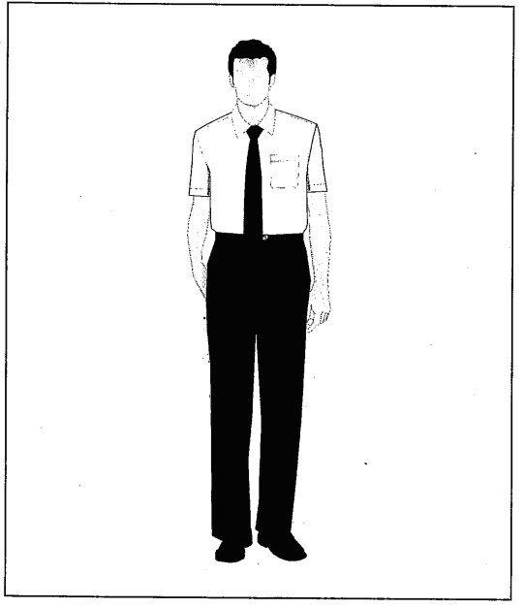

2. ÁO SƠ MI DÀI TAY - QUẦN TÂY NAM
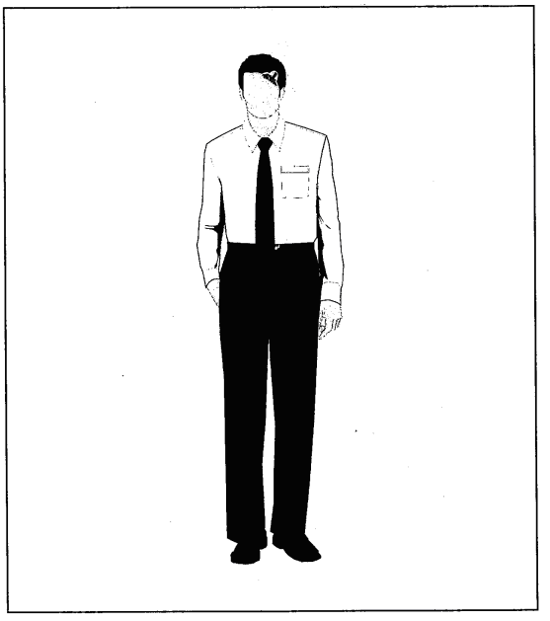

3. ÁO SƠ MI NGẮN TAY NỮ - VÁY
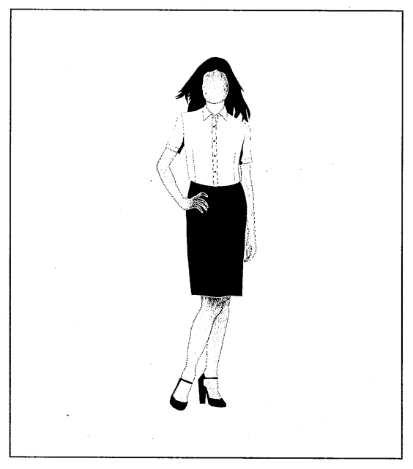

4. ÁO SƠ MI DÀI TAY NỮ - QUẦN TÂY
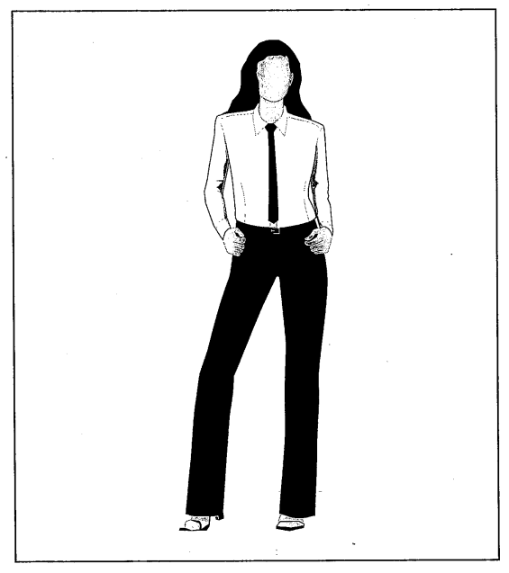

5. ÁO VÉT TÔNG NAM
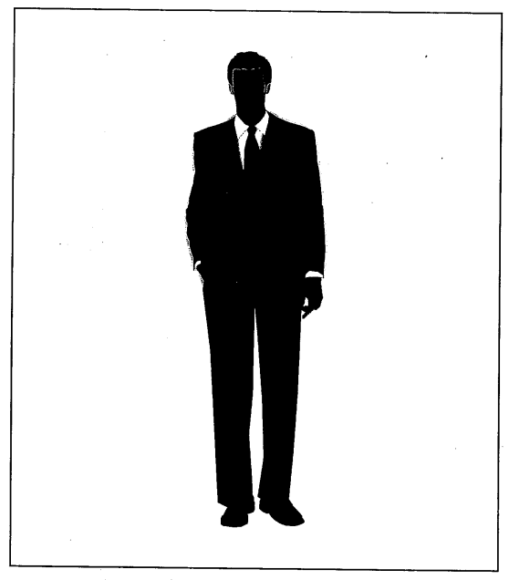

6. ÁO VÉT TÔNG NỮ
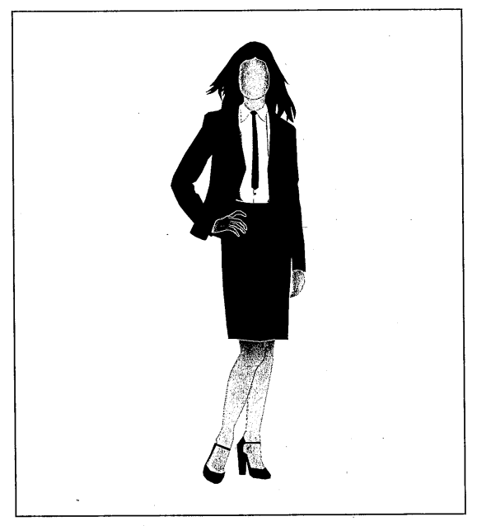

7. CÀ VẠT
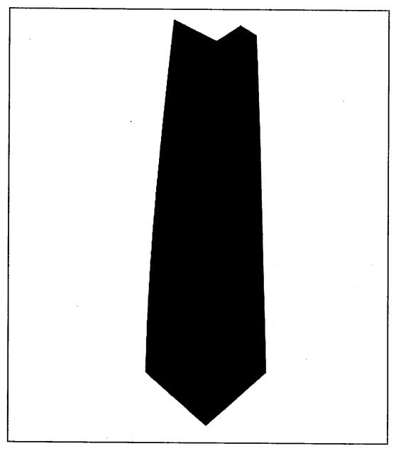

8. GIẦY NỮ
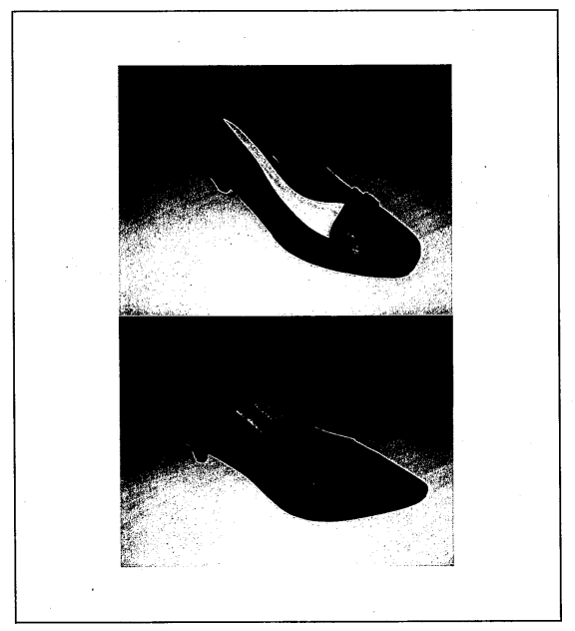

9. GIẦY NAM CÓ DÂY
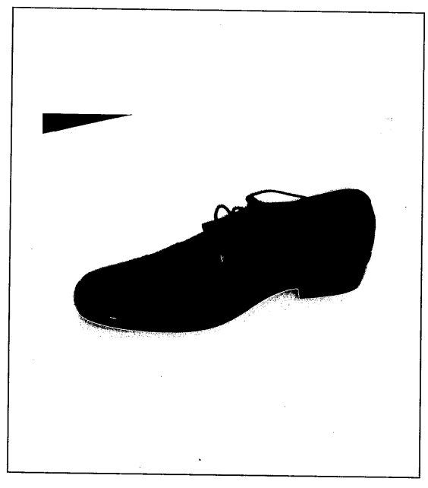

10. THẮT LƯNG NAM NỮ
